**2022年度藤枝市予算要求書**

**１３１項目で市長提出**

**値下げを！**

**！市職員の委託業務従事解消へ**

**の補助をする事で工事がスムーズに着手できるよう、市のノウハウを使って、市民負担の軽減に努めるよう求めました。**

**この制度は今後10年かけて152か所全ての舗装を完了する計画です。他市に例を見ない制度ですので、より一層の利便性の向上が必要です。**

**※写真は今年度舗装が決定した高柳地区**

私道舗装制度。市民にとってより使いやすい制度に

**今年度、道の認定を受けている市内152か所の未舗装私道を、全額公費で舗装する制度がスタート。多くの市民に歓迎されており、当初予算を上回る申請があり補正予算が組まれました。**

**ただ、手続きにおいて、市民自ら法務局に出向いて道路所有者を把握する事、舗装決定後市民が業者に見積もりを頼む事など、負担がかかります。**

**市民が申請する時に、市の課税課にある副本（道路所有の実態が把握できるもの）などと照合して、相続未整理などの所有関係を調べる事、また、受注業者と打合せ等**

**市の国保会計は毎年黒字決算を続けています。積み立て基金も5億規模をキープしています。**

**一方、市民への賦課額（調定＝課税額）は令和2年34億1400万ですが、実際市民からの徴収額（決算＝納税額）はそれより約5億少ない29億700万、この傾向が3年以上続いています。**

**黒字額は徴収額（納税額）を基準にしますので、市が年度当初（例年5月頃）に決定した市民への課税額よりもはるかに少ない税収（例年年度末に確定）でも黒字、基金も減っていない傾向が3年以上続いている事になります。**

**藤枝市の収納率は96%以上ですので、滞納よりも高い税額設定が問題になります。現在よりはるかに安い税額でも国保会計は黒字が維持できます。**

法律生活相談会のお知らせ

**日本共産党議員団は、毎月、静岡法律事務所の弁護士の同席のもと無料法律生活相談を実施しています。**

**とき：毎月最終火曜日の午後6時　場所：生涯学習センター**

**※原則として事前予約制です。ご一報いただければ助かります**。　**石井携帯090-8421-8194**

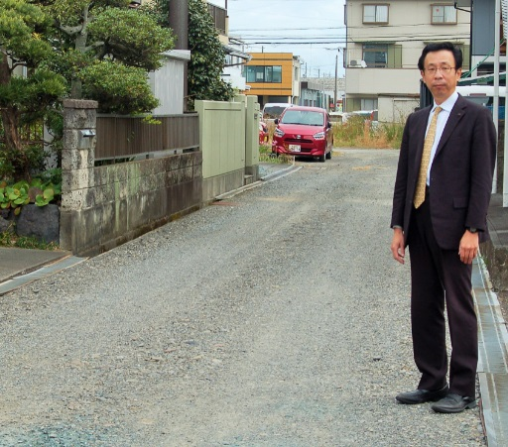

**市長（右から2人目）に提出。左は大石のぶお議員、右は佐藤まりこ女性こども部長**

**提言全文は私のブログにUPしています。**

抽象的な内容にならないように

**党議員団は、毎年予算編成が行われる秋季に来年度予算に対する要望書を作成。今年は１３１項目で、北村市長に提出しました。**

**要望書は各担当が目を通し、回答を作成しています。受け取った側に伝わりやすいように、議会論戦や市民の声を取り入れた具体性に富む内容に心がけています。**

**よく見受けられる「医療・介護の拡充につとめられたい」等の提言では何をしていいのか不明です。その為、A4用紙32頁にもなりましたが、市長も「具体的でわかりやすい」**

**と言ってくれました。11月4日**

**入の一割が税に消える。国保の値下げを求める声が多くあります。私は市の財政状況を示しつつ値下げが可能である事を議論しました。**

**9月8日　本会議　一般質問**

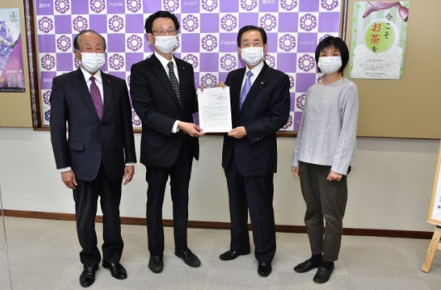

**2021年11月議会報告　NO45　日本共産党藤枝市議団発行　054(643)6898**

**ブログ毎日更新しています。日常活動報告、市議会の論戦など、石井みちはるで検索してください。**